PENGARUH PROFITABILITAS, SOLVABILITAS, UKURAN PERUSAHAAN DAN OPINI AUDIT TERHADAP TIMELINESS PADA PERUSAHAAN MANUFAKTUR YANG TERDAFTAR DI BURSA EFEK INDONESIA PERIODE 2014-2017

Oleh :
Nama : Philipus Ramses
NIM : 31140487

Skripsi
Diajukan sebagai salah satu syarat untuk
memperoleh gelar Sarjana Akuntansi
Program Studi Akuntansi
Konsentrasi Audit

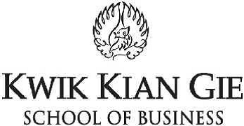

INSTITUT BISNIS dan INFORMATIKA KWIK KIAN GIE
JAKARTA
APRIL 2019

